2007 ve üsü versiyonlarında Word *.docx uzantısı alır. Bu uzantı 2007,2010,2013 versiyonlarında açılır. Ancak 2003 ve daha eski versiyonlarında açılmayabilir. Bunun nedeni eski versiyonlar docx uzantısını tanımaz.
1)Word de farklı kaydet: Dosya menüsünden ulaşılır. Amaç doküman dosyasını eski sürümlere göre (*.doc) kaydetmek için kullanılır. Bu saya de doküman dosyası her sürümde açılır.
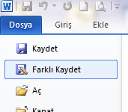
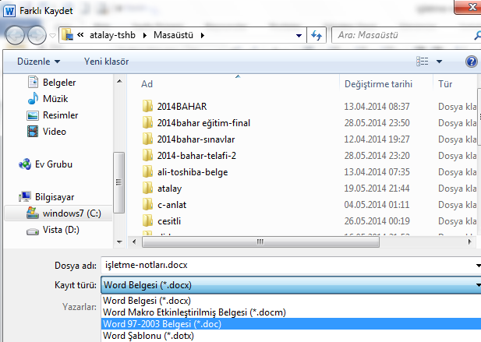

2)SHİFT+F3 tuşları: İstenilen yada seçilen metinlerin tümünü küçük, büyük yada baş harflerini büyük harfe çevirir. Önemli olan metnin seçilmesidir.
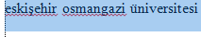 seçildikten sonta shift tuşu ile birlikte F3 tuşuna basılırsa aşağıdaki satırda olduğu gibi yazıların hepsi büyür.
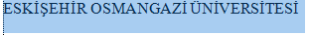
3)Ofis programı kaldırıldığında ofis dosyalarına ne olur?:Ofis dosyaları bulunduğu dizinde kalır. Genelde belgelerim klasöründe saklanır ve belgelerim klasöründe dosyalar bulunduğu için
4)Tablo yapma
Word üzerinde çok çeşitli tablo yapma özelliği vardır. Bunlar a)Ekle menüsünde tablo ekle
b)Ekle menüsünden tablo çiz
c)Verileri girerek tablo ekleme
Öncelikle sütunlar için tab, satırlar için enter tuşları kullanılır.
Örnek:
Ahmet | 17 | izmir
Mert | 23 | manisa
Saliha | 45 | bursa
Suat | 55 | aydın
VERİLERİ GİRİLİRKEN ARALARDA TAB TUŞU SATIRLAR İÇİN ENTER TUŞU KULLANILMIŞTIR.
Veriler seçilir ekle menüsünden yine tablo ekle seçilir.
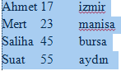

Ekle menüsünden
Tablo /tablo ekle seçilir =>>
Ahmet 17 izmir
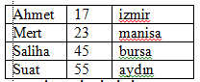
Mert 23 manisa =➔
Saliha 45 bursa
Suat 55 aydın
5)Word de Tablo üzerinde toplama işlemi :Formlün çıkacağı yere bir satır eklenir. Formülün çıkacağı yere girilir. Şekilde 55 bilgisinin altındaki boşluğa girilir. Düzen menüsünden formül seçeneğine tıklanır.
Ahmet | 17 | izmir
Mert | 23 | manisa
Saliha | 45 | bursa
Suat | 55 | aydın
 | …

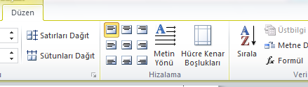
Zaten kursor yada imlecimiz tablo içinde 55 değerinin altındaki boş satırda bulunmuyor ise düzen menüsü aktif olmaz.
Ahmet | 17 | izmir
Mert | 23 | manisa
Saliha | 45 | bursa
Suat | 55 | aydın
 | …

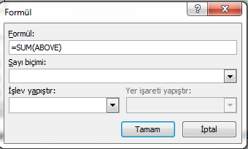
Formülümüz karşımıza çıkar. Eğer formül çıkmıyor ise =SUM(ABOVE) beklediğimiz yer yanlıştır
Ahmet | 17 | izmir
Mert | 23 | manisa
Saliha | 45 | bursa
Suat | 55 | aydın
 | 140
Sonuçta 140 değerini görüntüleriz.
6)Metin kutusu:Word üzerinde bir çok özelliğe sahiptir. Öncelikle nesneleri örtme saklama özelliğine sahiptir. Ekle menüsünden /metin kutusu/metin kutusu çiz seçilerek , metin kutusu çizilir. Aşağıda bu işlem örnek olarak formül resim çıktısı üzerinde uygulanmıştır. Resim üzerinde metin kutusu çizilerek işlem yapılmıştır.

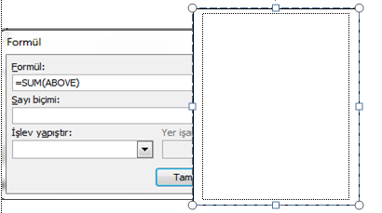
Diğer bir özelliği metin kutusu içine bilgi saklama yada yerleştirme özelliğini kullanma
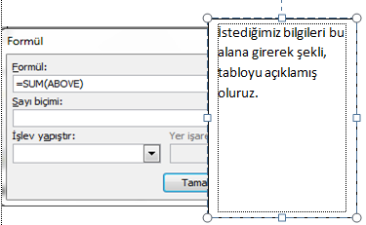
Metin kutusu sınırlarına 2 kez tıklanır ise metin kutusu çizgileri için şekil ana hat yok seçilerek metin kutusunun çizgileri yok edilebilir ve daha temiz bir görüntü elde edilir.
İstediğimiz bilgileri bu alana girerek şekli,tabloyu, resmi açıklayabilir……..

7)Tablo üzerinde kenarlıklar ve gölgelendirme özelliğini kullanma:
Ahmet | 17 | izmir
Mert | 23 | manisa
Saliha | 45 | bursa
Suat | 55 | aydın
İstenilen alanlar seçilir. Mousun sağ tuşu yada sayfa düzeni menüsünden sayfa kenarlıkları
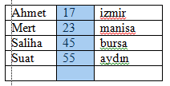
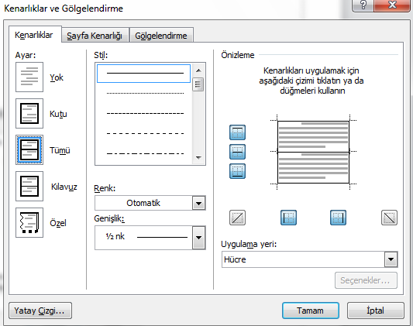
Buradan ön izleme kısmından istenilen çizgilere tıklanarak tabloya düzenleme yapılır.
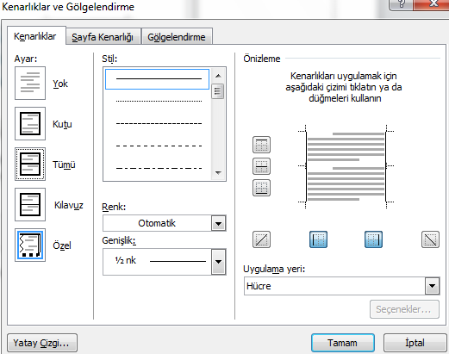
Artık tablomuz şu şekli alır.
Ahmet | 17 | izmir
Mert | 23 | manisa
Saliha | 45 | bursa
Suat | 55 | aydın

8)Üst simge alt simge: Yazılan bilgilerin konumunu oluşturmak için kullanılır.
X2 ifadesinde X² 2 değeri üst simge olarak işlem görmüştür.
X2 ifadesinde X₂ 2 değeri alt simge olarak işlem görmüştür.

9)Ctrl +Z tuşu : Yapılan işlemleri bir önceki duruma geri getirir. Birden fazla basılır ise yapılan işlemlerin en başına gidilir. Tabi bu tuş kullanımı anlık olduğu için bir gün yada daha öncesi beklenmemelidir.
10)Hızlı erişim araç çubuğu: Ofis 2007 ile kullanıcılara pratik işlemler kazandırmak için kullanılır. Bir çeşit sık kullandığımız işlemlerin kısa yol halidir. Örneğin kaydet tuşu,baskı ön izleme tuşu gibi

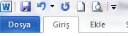
ŞERİDİN ALTINDA YADA ÜSTÜNDE BULUNUR. ŞEKİLDE HIZLI ERİŞİM ARAÇ ÇUBUĞU ŞERİDİN ÜSTÜNDEDİR.
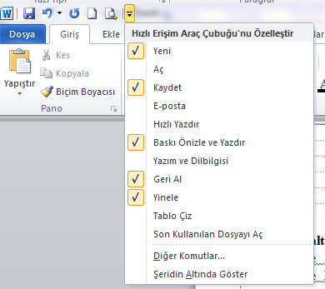
Kullanıcı hızlı erişim araç çubuğunun aşağı yönlü ok tuşuna tıklayarak menü ayarı ve konumunu yapabilir.
11)BASKI ÖN İZLEME: Kağıt tasarrufu yapmamızı ve yazdığımız bilginin konum durumunu verir. Böylelikle fazladan kağıt çıktısı almamız engellenmiş olur ve tasarruf yapmamız sağlanır.
12)GİRİLEN BİLGİYE KÖPRÜ ÖZELLİĞİ KAZANDIRMA: Köprü işlemi ile internet bağlantısı yada farklı bir dosyaya bağlantı yapmamız sağlanır. Böylelikle fazladan açma yada bilgi yazma işi engellenir.
Örnek: Bilgi kelimesine tıklanınca okulumuzun web sayfasına bağlantı yapalım.
Bilgi kelimesi seçilir mosun sağ tuşundan köprü seçilir yapılır.
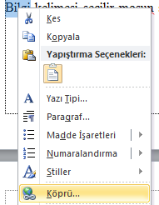

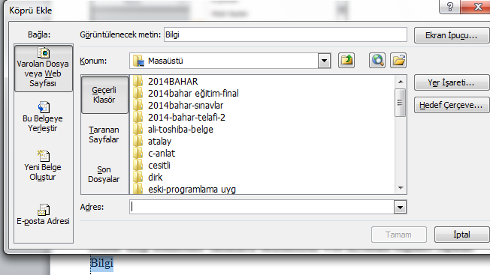
Adres kısmına http://www.ogu.edu.tr bilgisi yazılır ve tamam tuşuna basılır. Karşımıza alt satırdaki gibi altı çizili bir Bilgi kelimesi gelir. Ctrl tuşu ve mosun sol tuşu ile Bilgi kelimesine tıklandığında internet bağlantımız var ise sayfamız açılır.
Not:Eğer internet sayfa adresleri için http:// bilgisi yazılmaz ise bağlantı sağlanmayabilir. İnternet adresleri http:// ile başlar
Bilgi
Aynı işlemi kayıtlı bir dosyayı açmak içinde kullanabiliriz.
Bilgi
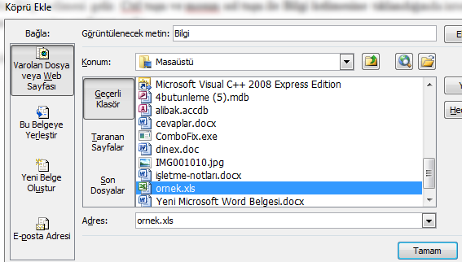
Bu kez köprü işlemi ile Word dosyası içinden ornek.xls excel dosyasına bağlantı sağlamış oluruz. Eğer Bağlantı adresleri silinirse köprü çalışmaz.

13)TÜMÜNÜ GÖSTER 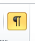:Bu simge ile sayfada kullandığımız kalavye tuşları enter,tab,, boşluk gibi tuşların izlerini verir. Şekilde bu simge ile boşluk ,enter,tab miktarı elde edilir.
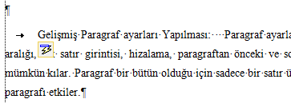

14)PARAGRAF İŞLEMLERİ
Belgenizdeki paragraflar üzerinde işlemler yapabilmek için GİRİŞ sekmesindeki PARAGRAF Gurubu kullanılmalıdır.
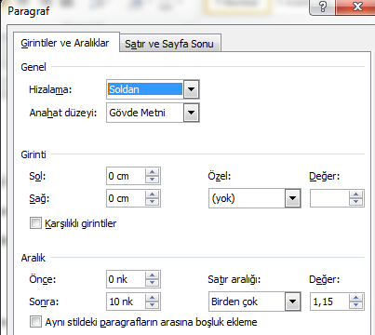
Gelişmiş Paragraf ayarları Yapılması: Paragraf ayarları; belgenizdeki yazıların satır aralığı, ilk satır girintisi, hizalama, paragraftan önceki ve sonraki boşlukları ayarlamanızı mümkün kılar. Paragraf bir bütün olduğu için sadece bir satır üzerinde yapılan değişiklik tüm paragrafı etkiler.

15)SAYFALARI SÜTUNLARA AYIRMAK İÇİN İSTENİLEN SAYFALAR SEÇİLİR.
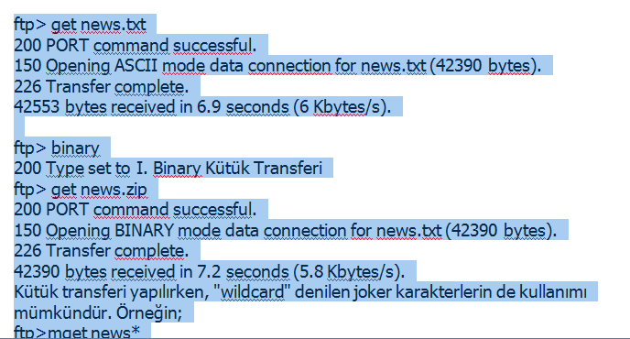
Daha sonra sayfa düzeninden sütun seçilir
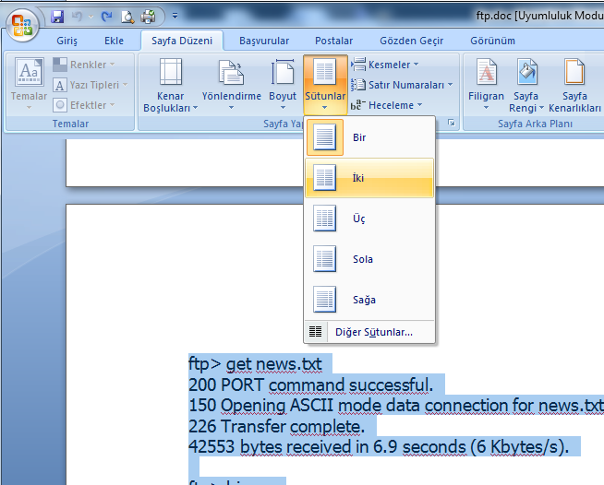
Kaç sütun olmasını istiyorsak tercih yapılır. Seçilmeyen sayfalar konumunu korur.
16)YAZIM DENETİMİ için bilgi bulunan bir belge üzerinde Fonksiyon F7 tuşuna basılır ise word programı otomatik olarak bizi yönlendirecektir.
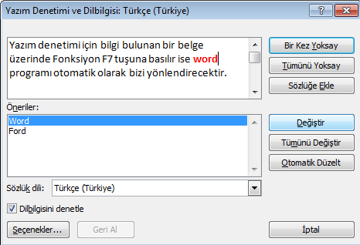

17)FİLİGRAN
Filigranlar,Bazı kâğıtların içinde bulunan ve ancak aydınlığa tutulunca görünen çizgi, resim ya da yazı şekilleri. Filigranların âdi filigran ve gölgeli filigran olmak üzere iki çeşidi vardır. Adi filigranlarda şekiller ve yazılar kâğıdın bünyesine göre daha açık görünür. Gölgeli filigrandaki şekiller ise, fotoğraflardaki gibi açıklı koyulu görünür. kâğıt yapılırken kullanılan kalıplar üzerine tespit edilen şekillerle yapılır.
Kaynak: http://www.msxlabs.org/forum/x-sozluk/82598-filigran-filigran-nedir-filigran-hakkinda.html#ixzz1htxF6jzR
Hedef kitlenize belgenizin yalnızca bir taslak olduğunu görsel olarak ifade etmek mi istiyorsunuz? Ya da bilgilerin çok gizli olduğunu mu anlatmak istiyorsunuz? Bunu bir filigran kullanarak yapabilirsiniz.
Soldaki örnekte filigranın nasıl bir öğe olduğu gösterilmektedir. Filigran insanlara belgeyle ilgili bir şeyler anlatır. Filigranın bir marka türünü göstermesini isterseniz, resim filigranı da kullanabilirsiniz. Filigranlar saydam renkte olduğundan, arka planda durur ve kişinin dikkatinin belge içeriğinden başka bir yöne kaymasına neden olmazlar. Yazdırılacak belgelerde kullanılırlar.
Burada, sağda gösterilen bir diğer arka plan türü, yalnızca süsleme amacı taşır ve bir Web sitesine göndereceğiniz belgelerde kullanılmak üzere tasarlanmıştır. Düz renkler, gradyanlar, desenler, dokular ve hatta resimler de dahil olmak üzere her tür renkli arka planı ekleyebilirsiniz.
Daha çok bilgi amaçlı bir yapıya sahiptir.Kullanıcıların kaynak hakkında bilgi alabilmeleri yada mesaj olarak görmeleri için kullanılır.
2 çeşit filigran vardır.1)metin 2)resim
Unutmamak gerekir ki sayfadaki filigran özelliği kaldırılmadığı sürece gözükür.

18)SAYFA NUMARASI VERME:Ekle menüsünden aşağıdaki şekilde menü karşımıza gelir.
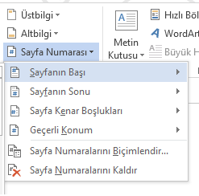
Sayfa numarasının konumu ve biçimi belirlenerek. Sayfa numarası sayfanın üst yada altına eklenir.

19)Alt ve Üst Bilgi Ekleme
Yazılan ödev, tez veya ders notu niteliğinde ise belgedeki bütün sayfaların alt taraflarına veya üst taraflarına sürekli bulunacak bir yazı yazmak isteyebiliriz. Buna alt ve üst bilgi adı verilir. Ekle Üstbilgi ve Altbilgi alanında ilgili seçeneği seçip alt ve üst bilgi alanını açar ve gereken bilgileri yazarız.
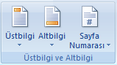
Alt Bilgi - Üst Bilgi
Yine aynı alanda bulunan “Sayfa Numarası” komutu ile belgelerimize sayfa numaraları ekleyebiliriz.
ÜST YADA ALT BİLGİDE KULLANILAN HER TÜRLÜ BİLGİ TÜM SAYFALARDA GÖRÜNTÜLENİR.
20)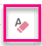BİÇİMLENDİRMEYİ TEMİZLEME:Wordde özel dolgu,renk karekter kullanılmış yazıları temizleme ilk sade durumuna getirmek için kullanılır.

21)YAZDIR MENÜSÜ
Yazdır menüsüne girmenin farklı birkaç yolu vardır. Bunlar;
1.)Microsof office düğmesinden yazdıra tıklarak girilebilir.
2.)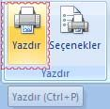 Yandaki yazdır simgesine tıklayarak girilebilir.
3.) CTRL+P kısayolunu kullanarak girebiliriz.
Aşağıda yazdır menüsüne giriş resmi gözükmektedir.

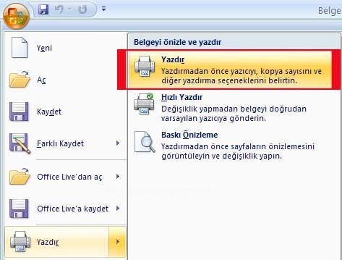
Yazdıra tıkladığımızda karşımıza aşağıdaki pencere gelir.
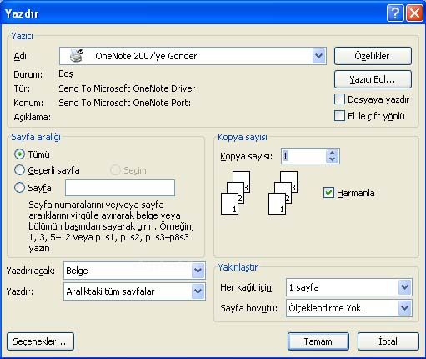
Sayfa kısmında 3,5 yazılır ise sadece 3. Ve 5. Sayfa yazdırılır. 3-5 ise 3.4.5. sayfalar yazdırılır..

